Безопасность ребенка дома
(рекомендации для детей и их родителей)

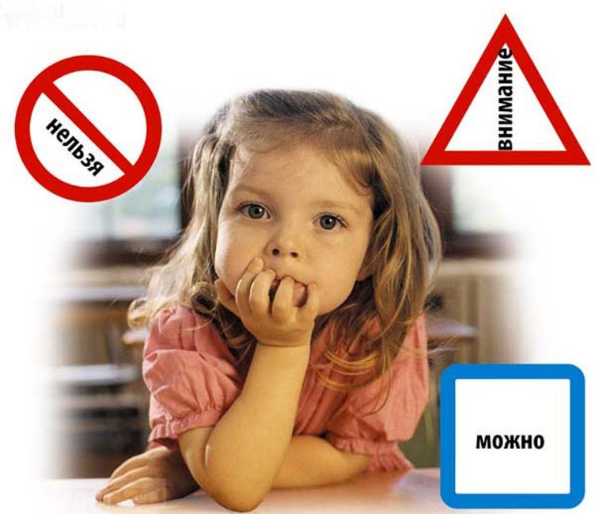

Ребенок должен запомнить:
Когда открываешь воду в ванной или в кухне, первым отворачивай кран с холодной водой. Чтобы не обжечься, добавляй горячую воду постепенно.

Никогда не прикасайся к электрическому прибору (стиральная машина, чайник, фен и т.д.), когда у тебя мокрые руки, потому что вода – хороший проводник электричества, и ты можешь получить сильный удар током.

Не трогай экраны включенного телевизора или компьютера. На экране может скопиться статический электрический заряд, и тогда тебя ударит током.
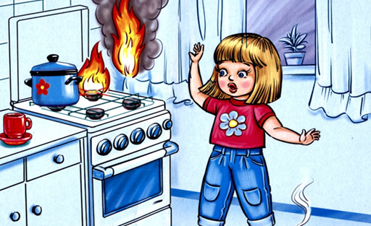

Уважаемые родители!
Помните, что от качества соблюдения вами профилактических и предохранительных мер зависит безопасность вашего ребенка!
Безопасность ребенка является основным звеном в комплексе воспитания. Необходимо предпринимать меры предосторожности от получения ребенком травмы, потому что дети в возрасте до 7 лет проявляют большой интерес к окружающим их предметам, в частности электроприборам, аудио- и видеотехнике, и взрывоопасным предметам. Обеспечение безопасности ребенка дома – это комплекс мер предосторожности, который включает в себя безопасность всех составляющих вашего дома (кухни, ванной комнаты, спальни, зала и т. д.)!
Ребенок-дошкольник должен находиться под присмотром взрослых (родителей, воспитателя, няни). Не оставляйте ребенка дома одного на длительное время!
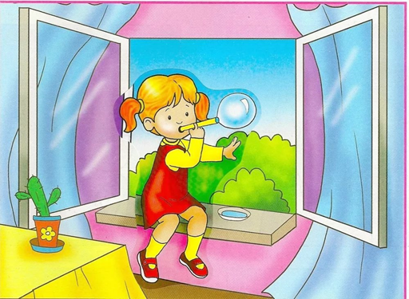

Оставляя ребенка одного дома:

♦ Проведите с ним профилактическую беседу. Объясните, какие из окружающих его предметов способны причинить ему травму, пользование какими приборами для него категорически запрещено.
♦ Займите ребенка безопасными играми.
♦ Закройте окна и выходы на балконы, при необходимости открытыми можно оставить форточки или фрамуги.
♦ Перекройте газовый вентиль на трубе.
♦ Уберите с плиты кастрюли и чайники с горячей водой – опрокинув их, ребенок может получить ожоги.
♦ Проверьте правильность размещения игрушек. Они не должны находиться на высоте, превышающей рост ребенка, так как, пытаясь достать игрушку со шкафа, он может получить травму при падении. 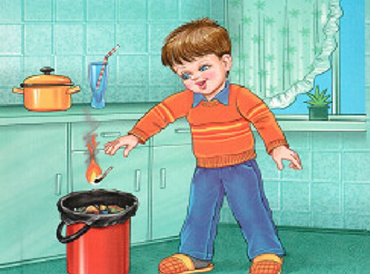
Если малыш боится, а тем более плачет, ни в коем случае нельзя насильно оставлять его дома одного. Иначе понадобится очень много времени, чтобы избавить его от страхов (в т.ч. боязни оставаться в одиночестве даже в соседней комнате)!
Выключите и по возможности изолируйте от ребенка все электроприборы, представляющие для него опасность.
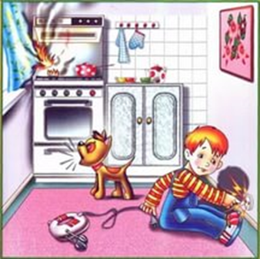
♦ Изолируйте от ребенка спички, острые, легко бьющиеся и легковоспламеняющиеся предметы.
♦ Уберите в недоступные для ребенка места лекарства и медицинские препараты (таблетки, растворы, мази), средства для мытья посуды и уборки помещения. Они могут вызвать раздражение слизистой глаз, ожоги поверхности кожи, отравление.
Следите за тем, чтобы ваш ребенок был под присмотром, ухожен, одет, накормлен и вместе с вами познавал мир через окружающие его предметы, а не самостоятельно, через травматизм и опасность жизнедеятельности

